«ΣΥΝΤΗΡΗΣΗ ΤΟΙΧΟΓΡΑΦΙΩΝ ΚΑΙ ΤΕΜΠΛΟΥ Ι. Μ. ΑΓ. ΤΡΙΑΔΑΣ ΟΞΥΑΣ ΜΟΥΖΑΚΙΟΥ»
Το έργο «ΣΥΝΤΗΡΗΣΗ ΤΟΙΧΟΓΡΑΦΙΩΝ ΚΑΙ ΤΕΜΠΛΟΥ Ι. Μ. ΑΓ. ΤΡΙΑΔΑΣ ΟΞΥΑΣ ΜΟΥΖΑΚΙΟΥ» εντάχθηκε στο Επιχειρησιακό Πρόγραμμα «Περιφερειακό Επιχειρησιακό Πρόγραμμα Θεσσαλίας 2014-2020» με προϋπολογισμό 500.000,00€, με χρηματοδότηση από το Ευρωπαϊκό Ταμείο Περιφερειακής Ανάπτυξης και δικαιούχο την Εφορεία Αρχαιοτήτων Τρικάλων.
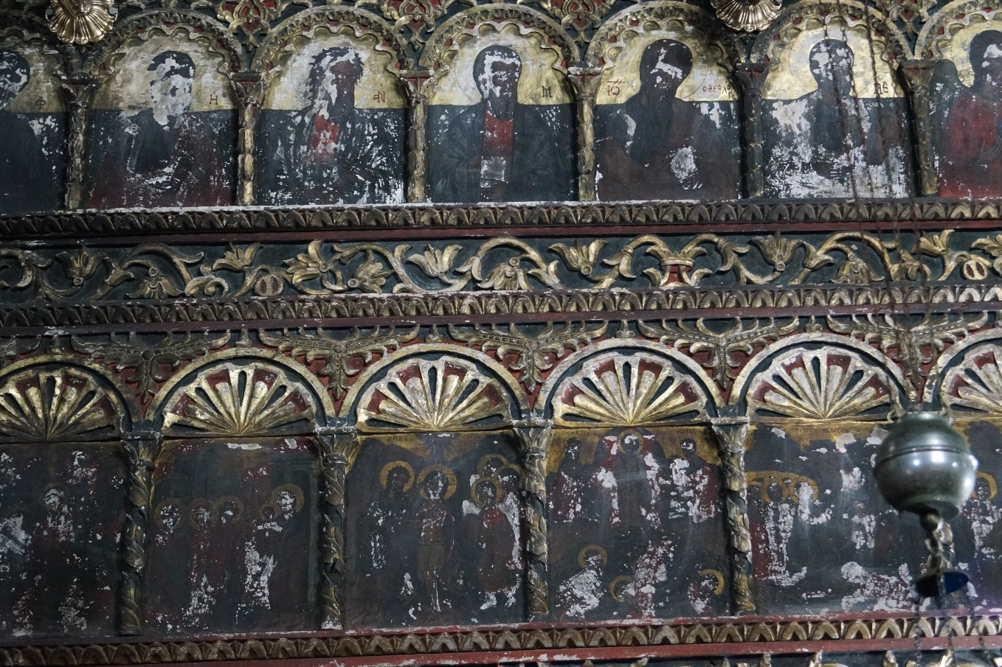
Το έργο αφορά στην εκτέλεση εργασιών συντήρησης και αποκατάστασης των τοιχογραφιών και του τέμπλου στην Ιερά Μονή Αγίας Τριάδας Οξυάς Μουζακίου. Ειδικότερα θα πραγματοποιηθούν οι εξής εργασίες. Σε ότι αφορά τις τοιχογραφίες: Στερέωση υποστρώματος, κονιαμάτων και ζωγραφικού στρώματος, Πλήρωση κενών, Στεφάνωμα, Αφαίρεση τσιμεντοκονιαμάτων, Καθαρισμός ζωγραφικής επιφάνειας, Αφαίρεση αλάτων, Αισθητική αποκατάσταση, Απομάκρυνση ηλεκτρολογικού υλικού, Περιβαλλοντικός έλεγχος. Σε ότι αφορά το τέμπλο: Μεταφορά ηλεκτρολογικής εγκατάστασης, Καθαρισμός αιθάλης, ρύπων και οξειδωμένου βερνικιού, Στερέωση ζωγραφικής, επιχρυσωμένης επιφάνειας και προετοιμασίας, Στερέωση ξύλινου φορέα, Απεντόμωση, Αισθητική αποκατάσταση, Προστασία με βερνίκι.
